污水废水水质检测
污水废水水质检测
我中心在废水、废气、油烟、噪声、震动检测等诸多方面可根据ISO14000、18000标准和各类国际国内行业标准，针对环境空气质量、中水、工业废水、废气、渔业废水和农田灌溉用水等进行专业检测。
环境水质检测，包括地表水、地下水、饮用水、景观水、中水、废水的检测。检测项目包括pH值、废电导率、色度、臭、浊度、酸碱度、DO、COD、BOD5.高锰酸盐指数、挥发酚、石油类、动植物油、阴离子表面活性剂、TP、ZN、六价铬、氨氮、氟化物、悬浮物、游离氯等。
污水废水水质检测：污水综合排放标准---GB8978-1996
本标准按照污水排放去向，分年限规定了69种水污染物最高允许排放浓度及部分行业最高允许排水量。本标准适用于现有单位水污染物的排放管理，以及建设项目的环境影响评价、建设项目环境保护设施设计、竣工验收及其投产后的排放管理。 (1997年12月31日之前建设（包括改、扩）的石化企业，COD一级标准值由100mg/l调整为120mg/l，有单独外排口的特殊石化装置的COD标准值按照一级：160mg/l，二级：250mg/l执行，特殊石化装置指：丙烯腈-腈纶、已内酰胺、环氧氯丙烷、环氧丙烷、间甲酚、BHT、PTA、奈系列和催化剂生产装置)
为贯彻《中华人民共和国环境保护法》、《中华人民共和国水污染防治法》和《中华人民共和国海洋环境保护法》,控制水污染,保护江河、湖泊、运河、渠道、水库和海洋等地面水以及地下水水质的良好状态,保障人体健康,维护生态平衡,促进国民经济和城乡建设的发展，特制定本标准。
1 污水废水水质检测： 主题内容与适用范围
1.1 主题内容
本标准按照污水排放去向，分年限规定了69种水污染物最高允许排放浓度及部分行业最高允许排水量。
1.2 适用范围
本标准适用于现有单位水污染物的排放管理，以及建设项目的环境影响评价、建设项目环境保护设施设计、竣工验收及其投产后的排放管理。按照国家综合排放标准与国家行业排放标准不交叉执行的原则，造纸工业执行《造纸工业水污染物排放标准(GB3544-92)》，船舶执行《船舶污染物排放标准(GB3552-83)》，船舶工业执行《船舶工业污染物排放标准(GB4286-84)》，海洋石油开发工业执行《海洋石油开发工业含油污水排放标准(GB4914-85)》，纺织染整工业执行《纺织染整工业水污染物排放标准(GB4287-92)》，肉类加工工业执行《肉类加工工业水污染物排放标准(GB13457-92)》，合成氨工业执行《合成氨工业水污染物排放标准(GB13458-92)》，钢铁工业执行《钢铁工业水污染物排放标准(GB13456-92)》，航天推进剂使用执行《航天推进剂水污染物排放标准(GB14374-93)》，兵器工业执行《兵器工业水污染物排放标准(GB14470.1～14470.3-93和GB4274～4279-84)》，磷肥工业执行《磷肥工业水污染物排放标准(GB15580-95)》，烧碱、聚氯乙烯工业执行《烧碱、聚氯乙烯工业水污染物排放标准(GB15581-95)》，其他水污染物排放均执行本标准。
1.3 本标准颁布后，新增加国家行业水污染物排放标准的行业，按其适用范围执行相应的国家水污染物行业标准，不再执行本
标准。

2 污水废水水质检测：引用标准 下列标准所包含的条文，通过在本标准中引用而构成为本标准的条文。
GB3097-82 海水水质标准
GB3838-88 地面水环境质量标准
GB8703-88 地面水环境质量标准
GB8703-88 辐射防护规定
3 污水废水水质检测：定义 3.1 污水：指在生产与生活活动中排放的水的总称。
3.2 排水量：指在生产过程中直接用于工艺生产的水的排放量。不包括间接冷却水、厂区锅炉、电站排水。
3.3 一切排污单位：指本标准适用范围所包括的一切排污单位。
3.4 其他排污单位：指在某一控制项目中，除所列行业外的一切排污单位。
4 污水废水水质检测：技术内容
4.1 标准分级
4.1.1 排入GB3838Ⅲ类水域(划定的保护区和游泳区除外)和排入GB3097中二类海域的污水，执行一级标准。
4.1.2 排入GB 3838中Ⅳ、Ⅴ类水域和排入GB3097中三类海域的污水，执行二级标准。
4.1.3 排入设置二级污水处理厂的城镇排水系统的污水，执行三级标准。
4.1.4 排入未设置二级污水处理厂的城镇排水系统的污水，必须根据排水系统出水受纳水域的功能要求，分别执行4.1.1和4.1.2的规定。
4.1.5 GB3838中Ⅰ、Ⅱ类水域和Ⅲ类水域中划定的保护区，GB3097中一类海域，禁止新建排污口，现有排污口应按水体功能要求，实行污染物总量控制，以保证受纳水体水质符合规定用途的水质标准。
4.2 标准值
4.2.1 本标准将排放的污染物按其性质及控制方式分为二类。
4.2.1.1 第一类污染物，不分行业和污水排放方式，也不分受纳水体的功能类别，一律在车间或车间处理设施排放口采样，其最高允许排放浓度必须达到本标准要求(采矿行业的尾矿坝出水口不得视为车间排放口)。
4.2.1.2 第二类污染物，在排污单位排放口采样，其最高允许排放浓度必须达到本标准要求。
4.2.2 本标准按年限规定了第一类污染物和第二类污染物最高允许排放浓度及部分行业最高允许排水量，分别为：
4.2.2.1 1997年12月31日之前建设(包括改、扩建)的单位，水污染物的排放必须同时执行表1、表 2、表3的规定。
4.2.2.2 1998年1月1日起建设(包括改、扩建)的单位，水污染物的排放必须同时执行表1、表4、表5的规定。
4.2.2.3 建设(包括改、扩建)单位的建设时间，以环境影响评价报告书(表)批准日期为准划分。
4.3 其他规定
4.3.1 同一排放口排放两种或两种以上不同类别的污水，且每种污水的排放标准又不同时，其混合污水的排放标准按附录A计算准
4.3.2 工业污水污染物的最高允许排放负荷量按附录B计算。
4.3.3 污染物最高允许年排放总量按附录C计算。
4.3.4 对于排放含有放射性物质的污水，除执行本标准外，还须符合GB8703-88《辐射防护规定》。
表１ 污水废水水质检测：第一类污染物最高允许排放浓度 单位：mg/l
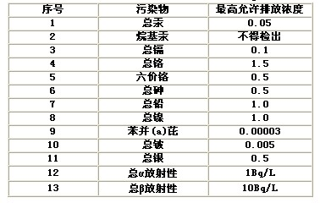
表2 污水废水水质检测：第二类污染物最高允许排放浓度<BR>(1997年12月31日之前建设的单位) 单位：mg/L
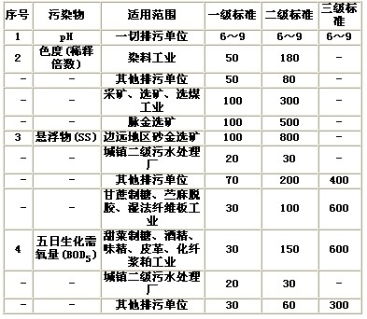
表2 污水废水水质检测：第二类污染物最高允许排放浓度<BR>续表(2) (1997年12月31日之前建设的单位) 单位：mg/L
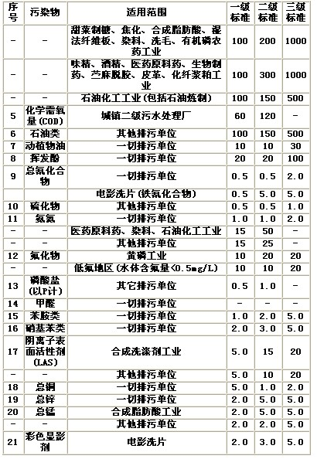
表2 污水废水水质检测：第二类污染物最高允许排放浓度<BR>续表(2) (1997年12月31日之前建设的单位) 单位：mg/L
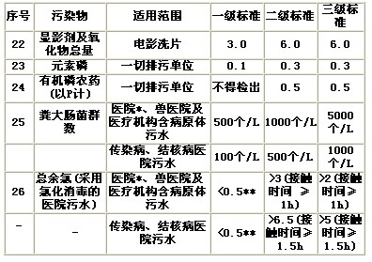
注：* 指50个床位以上的医院。
** 加氯消毒后须进行脱氯处理，达到本标准
污水废水水质检测：检验类别■ 生活饮用水 ■ 纯水 ■ 渔业水
■ 瓶装纯净水 ■ 饮用天然矿泉水 ■ 农田灌溉水
■ 地下水 ■ 地表水 ■ 实验用水
■ 污水 ■ 海水 ■ 游泳池用水
■ 中水 ■ 冷却水 ■ 景观用水
■ 锅炉水 ■ 工业用水 ......
污水废水水质检测：附件：
1.工业废水一般指标：
pH、电导率、总硬度、碱度（总碱度、重碳酸盐和碳酸盐）、酸度、透明度、化学需氧量、生物需氧量、高锰酸盐指数,溶解氧、残渣、挥发性酚、凯氏氮、等
2. 工业废气指标：
烟气温度、烟气含湿量、烟气流速、烟气压力、烟气流量、烟气成分、颗粒物、烟气黑度、石棉尘的测定、饮食业油烟、铅及其化合物、铅及其化合物汞及其化合物、铬及其化合物、镍及其化合物、锡及其化合物、铬酸雾、砷及其化合物、硒及其化合物、二氧化硫、氮氧化物、氯化氢、硫酸雾、氟化物、氯气、硫化氢、氨等TVOC、挥发性卤代烃、氯丁二烯、氯乙烯、总烃和非甲烷总烃、甲醇等; 苯系物、氯苯类化合物、硝基苯类化合物、苯酚类化合物、苯胺类化合物、多环芳烃类化合物
3.重金属：
铅、汞、铬、镉Cd、砷As、六价铬Cr6+、二氧化硅、铬Cr、钡Ba、银Ag、铍、铋、钴、锑、钒、铟、铊、钍、铀等
4.无机物类：
灼烧减量、悬浮物SS、全盐量、溶解性总固体TDS、游离二氧化碳CO2、侵蚀性二氧化碳CO2、氨氮NH3-N、氰化物CN-、硫化物S2-、二氧化硫SO2、总硫TS、总磷TP、总氮TN、溶解硅、胶体硅、全硅Si、偏硅酸H2SiO3、二氧化硅SiO2、游离余氯Cl2等
5.有机物类：
可吸附有机卤素（AOX）, 总有机卤化物（TOX）, 半挥发性有机化合物, 挥发性卤代烃, 酚类化合物, 氯苯, 硝基苯类, 邻苯二甲酸酯类, 甲醛, 有机磷农药, 阿特拉津,三氯乙醛, 多环芳烃, 二恶英类, 多氯联苯, 有机锡化合物, 氯乙烯, 氯丁二烯, 三乙胺, 丙烯酰胺, 己内酰胺, 水合肼, 松节油, 吡啶, 苦味酸, 丁基黄原酸, 活性氯, 黄磷, 林丹, 百菌清, 甲蔡威, 溴氰菊酯, 溴氰菊酯,耗氧量, 氯消毒剂中有效氯, 二氧化氯, 2、4、6-三氯酚五氯酚, 亚氯酸盐、氯酸盐, 二氯乙酸、三氯乙酸, 氯化氰、三氯苯、四氯苯、六氯苯、1、2-二氯苯、 1、4-二氯苯, 苯、甲苯、二甲苯、乙苯、异丙苯、苯乙烯, 二氯甲烷、1、2-二氯甲烷, 氯仿、四氯化碳、四氯乙烯、三氯乙烯、溴仿、一溴二氯甲烷、二溴一氯甲烷、总有机碳TOC、三氯甲烷CHCl3、四氯化碳CCl4、石油类Oil、阴离子合成洗涤剂、苯并[a]芘B[a]P、苯、甲苯、二甲苯、乐果、丙烯腈、乙腈,丙烯醛、乙醛,滴滴涕DDT、六六六BHC、五氯酚钠、环氧氯丙烷、呋喃丹、马拉硫磷、甲胺磷等农药残留
6. 阳离子、阴离子：
钾K、钙Ca、钠Na、镁Mg、铁Fe、二价铁Fe2+、三价铁Fe3+、锰Mn、铜Cu、锌Zn、银Ag、锶Sr、锂Li、钼Mo、硅Si、镍Ni、铝Al、硼B、钒V、硒Se、碘I、磷P、氟离子F-、氯离子Cl-、游离氯, 总氯,硝酸根离子NO3-、硫酸根离子SO42-、溴离子Br-、碳酸盐CO32-、重碳酸盐HCO3-、亚硝酸根离子NO2-、磷酸根离子PO43-等


